８がつのこんだて
令和４年度 東山こども園
曜  日 | 日 | 副菜 | 主食 | 材料 |  | 乳児おやつ |  | 幼児おやつ | 曜日 | 日 | 副菜 | 主食 | 材料 | 乳児おやつ | 幼児おやつ
月 | 1  29 | 豚丼  にんじんしりしり  くだもの | おにぎり | 豚肉 玉ねぎ 人参 しらたき にんにく ねぎ 人参 ツナ にんにく 豆腐 ニラ たまご |  | 菓子  牛乳  チーズ |  | 菓子  牛乳  チーズ | 月 | 8  22 | チーズミートなす  きのことたまごの中華スープ  くだもの | おにぎり | なす 合挽肉 玉ねぎ 人参 干ししいたけ ケチャップ チーズ パン粉 パセリ しめじ えのきだけ しいたけ 鶏挽肉 たまご マロニー きくらげ | すいか
 |  |  | ごはん |  |  |  |  |  |  |  |  | ごはん
火 | 2  16  30 | トマトツナスパゲティ  夏野菜の豚汁  くだもの | おにぎり | スパゲティ トマト ツナ 玉ねぎ にんにく ちりめんじゃこ オリーブオイル 豚肉 もやし キャベツ 玉ねぎ なす 土しょうが みそ |  | 菓子  牛乳  小魚 |  | 菓子  牛乳  小魚 | 火 | 9  23 | 冬瓜のそぼろあんかけ  焼きビーフン  くだもの | おにぎり | 冬瓜 鶏挽肉 厚揚げ 玉ねぎ 人参  干ししいたけ 片栗粉 ビーフン 豚肉 玉ねぎ 人参 キャベツ ニラ むきエビ | カレー昆布ごはん  昆布佃煮 玉ねぎ  マヨネーズ ルウ | 菓子  牛乳  小魚
 |  |  | ごはん |  |  |  |  |  |  |  |  | ごはん
水 | 3  17  31 | ささみフライ  はるさめサラダ  わかめスープ  くだもの | おにぎり | 鶏ささみ たまご 小麦粉 パン粉  油 マヨネーズ ケチャップ マロニー キャベツ きゅうり 人参 かにかまぼこ ドレッシング わかめ | パン  牛乳 |  |  | 菓子  牛乳  小魚 | 水 | 10  24 | ゴーヤチャンプル  かぼちゃの煮物  そうめん汁  くだもの | おにぎり | ゴーヤ たまご 豚肉 豆腐 ごま油  かぼちゃ そうめん 人参 かまぼこ  えのきだけ ねぎ かつお節 | パン  牛乳 | 菓子  牛乳  するめ
 |  |  | ごはん |  |  |  |  |  |  |  |  | ごはん
木 | 4  18 | さかなのチーズ焼き  切り干しとベーコンの炒め物  みそ汁  くだもの | おにぎり | 魚 マヨネーズ チーズ パセリ  切干大根 もやし ピーマン ベーコン ごま油 豆腐 わかめ 油揚げ 玉ねぎ ねぎ なす じゃこ みそ |  | 枝豆とコーンの  ピラフ  ベーコン 人参  玉ねぎ バター |  | 蒸し  とうもろこし  牛乳 | 木 | 25 | さかなの竜田揚げ  酢の物  みそ汁  くだもの | おにぎり | 魚 土しょうが 片栗粉 しょう油 油  わかめ キャベツ きゅうり 人参 かにかまぼこ 春雨 酢 麩 油揚げ じゃがいも 玉ねぎ 人参 ねぎ みそ じゃこ | 菓子  牛乳  小魚 | 菓子  牛乳  小魚
 |  |  | ごはん |  |  |  |  | 蒸しじゃがいも  牛乳 |  |  |  | ごはん
金 | 5  19 | 夏野菜カレー  グリーンサラダ  くだもの | ごはん | 豚肉 じゃがいも 玉ねぎ 人参 かぼちゃ とうもろこし なす ルウ 福神漬け キャベツ きゅうり ドレッシング |  | みかんゼリー  オレンジジュース アガー  みかん缶 | アイスクリーム |  | 金 | 12 | あんかけオムライス  ちくわかめサラダ  くだもの | ごはん | 鶏肉 玉ねぎ 人参 ピーマン マッシュルーム ケチャップ コンソメ  ちくわ わかめ キャベツ ごま マヨネーズ | みかんゼリー  オレンジジュース アガー  みかん缶 | アイスクリーム
土 | 6  20 | パン  牛乳 |  |  |  |  |  |  | 土 | 27 | パン  牛乳
金 | ２６ | たんじょう会 ハンバーガー ポテトチップス  カレースープ くだもの |  |  |  |  |  |  | パン ハンバーグ レタス しょう油 マヨネーズ じゃがいも 塩 油 玉ねぎ 人参  ウインナー ズッキーニ マカロニ カレー粉 |  |  |  |  | ゼリー  牛乳 | アイスクリーム

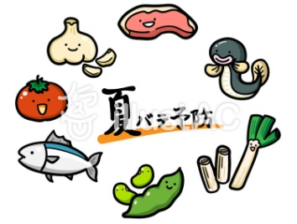
夏バテに注意しましょう！！
暑い日が続いていますね。夏バテにならないためには、食事・睡眠・運動の
生活リズムを整えることが必要です。

【夏バテを予防する食事】
子どもは体温調節機能が未発達で、汗で水分を失いやすく、夏場の体温調節には
注意が必要です。食べることが体づくりの基本ですから、夏バテになる前に
しっかり栄養をとって対策しておきたいですね。とくにたんぱく質やビタミンB1、
ビタミンB6、ビタミンCなどを積極的にとるとよいでしょう。

豚肉 枝豆 夏野菜 大豆製品
たんぱく質とビタミンB1が 枝豆は、たんぱく質や トマトやオクラ、ゴーヤ 納豆や豆腐、みそなどの
豊富。とくにビタミンB1は ビタミン類のほか、 などの夏野菜は栄養価が 大豆製品は、たんぱく質や
疲労を軽減する作用もあるため、 体の水分量を調節する 高いので、効率よく ビタミン、食物繊維が
暑さに負けない体づくりに カリウムが豊富に 栄養がとれます。 豊富です。カルシウムや
おすすめです。 ふくまれているので 鉄などのミネラルも
また、ビタミンB6は赤身の肉や魚、 夏バテ予防に効果的。 肉類よりも多いため、
にんにく、ピスタチオに多く 積極的にとりたい食品です。
含まれます。
水分補給のポイントは？
暑い夏、熱中症を防ぐためにもこまめな水分補給はとても大切です。
１日に必要な水分量は、体重１キロあたり約150ｍｌ、幼児で約100ｍｌ。
体重１５ｋｇの子どもなら１５００ｍｌの水分が必要になります。

☆ おやつにそえる飲み物は、牛乳・お茶・果汁などおやつに
あわせて選びましょう。食事にも汁物をそえて(^_-)-☆
☆ のどがかわいた時は、甘くない飲み物を選びましょう。
☆ 汗をたくさんかくとナトリウム（塩分）が不足します。
麦茶にほんの少し塩を入れてくださいね。（園でも入れてます♪）
☆ ジュースを飲むときはコップにとりわけて飲みましょう。
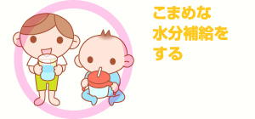
果汁100％にちょっと注意！
市販に売られている濃縮還元果汁ジュース。
果汁の水分をとばして濃縮し、それをもとの果汁の濃度にもどし
砂糖を加えたものです。果汁100％とはいえ酵素や熱に弱い
栄養素は加熱殺菌によって失われ、食物繊維もほとんど
ふくまれません。生の果物とは別物の食品と理解したうえで
飲みすぎに注意しましょう。
旬の食材 トマト
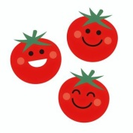
Ｑ 普通のトマトとミニトマト
栄養成分が多いのはどっち？
- 普通のトマト
- どちらも同じ
- ミニトマト

Ａ ③
同じ量でくらべると、リコピン・ビタミンC
β―カロテン・食物繊維のいずれの
栄養成分もミニトマトの方が多く含まれます。

食のまめ知識
冷蔵庫での野菜の保存法

野菜を冷蔵庫で保存するときは、栽培しているときと
同じように葉を上にして保存しましょう。
横にすると野菜は倒れた状態から葉を
伸ばそうとしてエネルギーを多く使うため
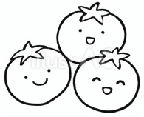
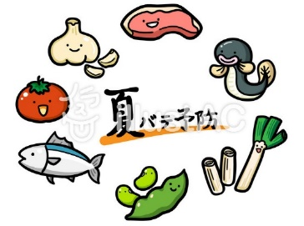
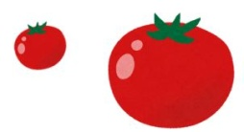
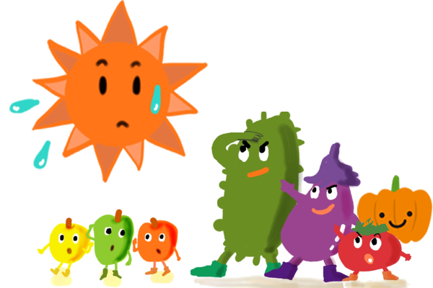
痛みが遅くなります。

